水胆容量 | 30L | 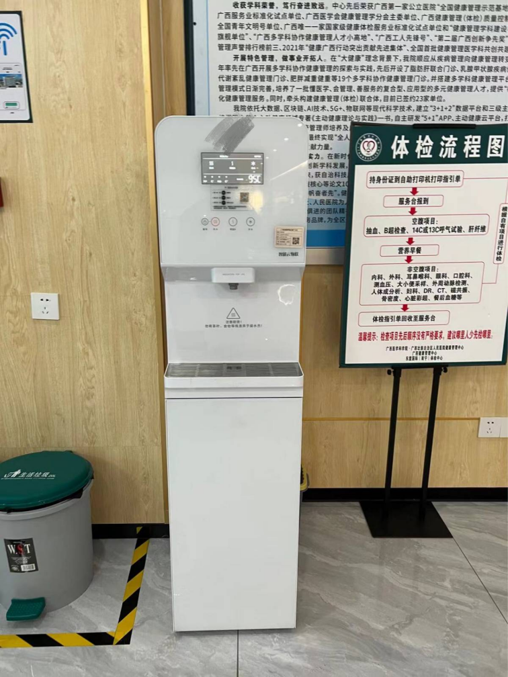
供水模式 | 一开一常温
供 水 量 | 开水 30L/H一直饮水63L/H
功 率 | 3KW
电 源 | 220V 50HZ
过 滤 | PP 棉+颗粒活性炭+压缩活性炭+R0400反渗透+后置活性炭
压 力 桶 | 6G
材质 | 不锈钢+玻璃
外型尺寸 | 550*480*1750mm
技术性能 | （1）温度显示采用数码显示，经久耐用，水不开无水流出。  （2）采用国际知名品牌的温度检测芯片和国际知名品牌的控制芯片；  （3）进水电磁阀采用智能电磁阀控制；  （4）排水漏斗下水口连接的排水管为 PVC 环保健康给水管，确保排水系统耐 高温不漏水，不易损坏；  （5）定时开关机、滤芯提醒功能、隔夜排空功能
产品性能 | ①卫生安全  ②防漏电： 具有漏电防护、高低压保护和温度过高保护、电路板接 线盒须高度防水；  ③防碰伤（圆角设计）  ④电气部分通过国家 3C 及 CQC 认证。 ⑤整机密闭，防止破坏，防止投毒设计，公共场所更加安全。  ⑥304 不锈钢， 永不生锈。  ⑦水盘整体拉伸成形，造型时尚独特。  ⑧独特的防溅水旋流式水盘设计， 有效防止饮水时残留水溅到盘外， 排水流畅。  ⑨边角光滑圆润，安装在公共场所安全。
产品功能 | 1.微电脑智能控制，水不开不出水。  2. 电压带高低压保护；  3. 温度过高保护；  4. 接触器具有耐高温功能，防止触片粘接；  5. 产品必须带有防干烧功能；  6. 控制装置：五防装置（防蒸汽、防超温、防触电、防干烧、防缺水）

